馬祖新村眷村文創園區
職人村進駐實施計畫
- 法源依據
依《文化創意產業發展法》第二章「協助及獎補助機制」第12條第1項第15款及第22條規定，辦理公有不動產招租，並給予文化創意事業適當協助、獎勵或補助。
- 計畫目的
馬祖新村眷村文創園區規劃以文化創意發展為主軸，將歷史空間活化再利用，打造藝文與教育等文創空間。本計畫將提供職人展現自己熟稔技術與創作之空間，欲透過租金優惠，將本園區打造成為本市文創產業之重要基地，爰辦理本計畫。
本園區將透過人才、產品以及市場三大層面之整合，發揮產業群聚效應，扶植本市文化創意產業之發展。此外，亦將透過輔導平台提供諮詢服務、辦理培力課程等，協助提升進駐單位之經營與品牌行銷能力，達到促進本市文化創意產業發展之目的。
- 辦理單位
- 指導單位：文化部、桃園市政府、桃園市議會
- 辦理單位：桃園市政府文化局
- 進駐空間
馬祖新村眷村文創園區38號、40號、41號、42號、43 - 48號眷舍（桃園市中壢區龍吉二街155號）。
- 進駐單位申請資格
- 依公司法或商業登記法完成設立公司、商號或行號（須檢附公司登記或商業登記之證明文件；財政部稅務入口網，營業稅籍須為營業中；非屬銀行拒絕往來戶；申請單位為公司者，公司淨值應為正值）。
- 進駐單位需以品牌建立為目標，具備市場產值且能提出實質產值效益計畫者，如從事生產及販售文創商品或其他經本局同意之營業項目（因建物屬文化資產，計畫執行內容不得使用明火）。
- 進駐單位所經營之事業應符合本園區之相關規範、文化資產保存法、都市計畫、建築管理、消防及其他相關法令限制。
- 優惠措施：試營運期間及正式營運第1年減免100%房屋租金。
- 申請說明
- 每申請進駐單位以申請1戶眷舍空間為原則，每戶眷舍空間至多2組共同協力單位；惟43 – 48號眷舍共同協力單位不限組數，並於申請期間內，檢具下列紙本文件1式10份、電子檔1式1份向本局提出申請：
- 申請表（附件二）
- 申請單位負責人身分證正反面影本（附件二）
- 進駐計劃書（撰寫內容請參考附件三）
- 申請單位之公司、商號（行號）設立證明文件（請參考附件三）
- 財政部稅務入口網，營業中證明文件（請參考附件三）
- 最近一年無退票紀錄
- 切結書（附件七）
- 其他本局指定文件
- 申請者應以A4紙張直式橫書繕打、雙面影印以上資料，並以申請書為頁首左側簡易裝訂成冊。電子檔另以PDF檔存取於光碟中，於收件截止日前一併寄送至桃園市政府文化局文創影視科（32095桃園市中壢區龍吉二街155號，電話：03-2841-866，封面請註明申請馬祖新村眷村文創園區職人村進駐實施計畫）。
- 前項各款文件如有記載不全或應檢附之證明文件不全者，申請者應於本局通知日限期補正，逾期不補正或補正不全者，不予受理。
- 本局經收受之所有申請資料及附件，本局概不予退還。
- 審查說明
- 進駐單位之資格及申請文件經本局受理後，由本局組成審查小組進行書面審查，成員由本局及相關專業知識之學者、專家五至七人組成，評審申請案之准駁。評審作業採初審及複審二階段審查。
- 初審：由審查小組進行書面內容初審，初審結果由本局通知申請單位，初審合格者，進入複審。
- 複審：申請單位應就計畫內容到場簡報說明，審查小組進行書面審查及現場提問。
- 審查結果經本局核定後，以書面通知申請單位。
- 申請單位以營業（稅籍）登記地址於本市為優先。
- 進駐說明
- 進駐單位應以對外開放營業之店面型態為主要經營模式，進行商品販售及提供服務。
- 商品販售須依稅務機關規定開立發票或收據（具免稅證明者以開立收據為主）。
- 商品販售如有違反著作權或其他法規者，須自負法律責任。
- 空間需自行規劃裝潢佈置，並於進駐計畫書中提出詳細規劃（並提出初步規劃平面圖）。另建物係本市歷史建築，進駐單位不得破壞房舍室內外空間，裝修規劃若與原計畫書不同，需書面向本局提出變更，經本局審核通過後始得辦理。
- 進駐單位應於本局通知點交日完成點交，並於本局指定期限完成房舍內部裝潢佈置；如有特殊原因或其他不可歸責之因素，經本局同意者，不在此限。
- 試營運：試營運以3個月為期。房舍內部裝潢完成，經本局審核通過後，本局將以書面告知進駐單位試營運起始日，試營運結束後進入正式營運階段。
- 進駐單位應提交年度進駐成果報告書（含電子檔）1式5份，內容包含計畫摘要、執行情形、相關照片及資料等，並應配合本局年度考核。
- 進駐單位經本局年度考核，第1年進駐考核成績達80分以上，第2年租金減免100%。第2年進駐考核成績達80分以上，第3年租金減免50%。進駐第3年起考核達80分以上者，始得申請延長進駐1年，進駐單位最長共可進駐5年，5年期滿須撤離本園區。
- 考核成績若未達70分以上者，應於本局規定期限內依本局意見改善，再進行複核，若仍未達70分者本局得要求進駐單位撤離本空間。
- 進駐單位於使用期間有下列情形之一，並經本局通知仍未改善者，本局得以書面通知，提前與其中止合約，限期遷離；履約保證金不予退還：
- 提交申請文件有隱匿、虛偽及不實等情事。
- 違反本計畫相關規定者。
- 以不正當手段影響審查小組委員之公正性。
- 未依計畫書及契約內容執行者。
- 未依規定繳納租金及水電費者。
- 未依規定時間營業者。
- 拒絕接受本局查核者。
- 違反其他相關法令規定者。
- 進駐相關費用說明
- 租金：依租金說明，每年繳交（詳參附件一），試營運期間及正式營運第1年減免100%房屋租金。
- 履約保證金：新臺幣2萬元整，依本局通知離駐期限內辦理離駐，並於離駐程序完成且無待解決事項後，無息返還。
- 電費：依各進駐單位之電表用量計費，每2個月繳交。
- 離駐說明
- 進駐期滿離駐前1個月應提出成果報告書5份（含電子檔1份），內容包含計畫摘要、執行情形、相關照片及資料等。
- 進駐單位如逾期繳納租金或電費，並經本局通知繳納期限仍未繳交者，本局得提前與其中止進駐，並限期遷離。
- 進駐單位因故需提前離駐，應完成離駐手續如下：
- 離駐前1個月書面向本局提出離駐申請，由本局審查通過後，始得離駐。
- 申請單位應於本局通知期限內離駐並與本局辦理點交，並將所有物品、設備撤離，使用空間需恢復原狀。
- 點交完畢後簽署離駐文件，空間或設備若有損壞，由進駐單位負責修繕；如未維修由本局負責修繕者，衍生費用將於履約保證金中扣除，費用不足部份應於本局通知期限內繳納。
- 營運時間
- 園區營運核心時間：
  - 園區核心營業時間：週五至週日每日上午9時至下午5時，進駐單位營業時間須配合園區核心營業時間開店營業，並至少有1人駐店，不得無故休店或暫停開放。若逢國定假日或彈性放假期間則需比照核心營業時間規定營業。
  - 園區工作時間：週一至週日每日上午8時至晚間10時，晚間10時後所有工作人員需離開園區、不得留宿，如有違反者年度考核成績每次扣減總分20分。
- 公休日：
- 每週一為園區公休日（若逢國定假日或彈性放假期間則需營業）。
- 農曆除夕及大年初一。
- 政府公告之天然災害停止上班日。
- 本局另行公告之必要休館日。
- 標示營運資訊：各店面應於明顯處，標示店名、營業時間、公休日及營業項目，供遊客參考；如非公休日，而有臨時外出或出差情事時，亦須於明顯處張貼公告說明，並留下預計返回時間及連絡資訊；若店家採取預約制，則需註明固定預約時間，其他則需正常開店，若經民眾檢舉未開店，視為營運異常，本局得書面通知依限改善，並作成紀錄列入年度考核。
- 進駐者義務
  - 進駐單位如辦理活動，包含記者會、座談、研習、演講及開閉幕式等，需於活動辦理前1個月告知本局，並配合本局宣傳通路宣傳。活動辦理製作之文宣品、邀請函等，需於明顯處依序載明指導單位：文化部、桃園市政府、桃園市議會、桃園市政府文化局。
  - 應於申請進駐時提出回饋計畫並依計畫內容辦理，回饋計畫內容詳見附件六。
  - 應按時繳交場租、電費等至本局指定帳戶。
  - 應維護空間、環境清潔，並負責庭院雜草修剪及垃圾清運等。
  - 應配合參與本局要求辦理事項，及相關推廣活動及展出。
  - 應配合本局例行性查核，並遵守相關管理規範。
  - 確依「馬祖新村眷村文創園區職人村進駐實施計畫」考核及相關規定辦理。
- 其他說明
請詳閱本計畫各項目說明，申請者視為認同本計畫一切規定，本計畫如有未盡事宜，由本局解釋之。
- 附件
- 進駐空間及租金說明。
- 馬祖新村眷村文創園區職人村進駐實施計畫申請表。
- 馬祖新村眷村文創園區職人村進駐實施計畫申請計畫書（含撰寫說明、封面格式及參考內容格式說明）。
- 馬祖新村眷村文創園區職人村進駐實施計畫考核須知。
- 馬祖新村眷村文創園區職人村進駐實施計畫營運報告。
- 馬祖新村眷村文創園區職人村進駐實施計畫回饋計畫說明。
- 馬祖新村眷村文創園區職人村進駐實施計畫切結書。

馬祖新村眷村文創園區職人村進駐實施計畫
進駐空間及租金說明

編號 | 空間說明 | 面積(坪數) | 租金(月)
1 | 馬祖新村38號 | 34坪 | 20,400
2 | 馬祖新村40A - 40B號 | 23坪 | 13,800
3 | 馬祖新村41號 | 一樓19坪  二樓21坪 | 24,000
4 | 馬祖新村42號 | 一樓30坪  二樓10坪 | 24,000
5 | 馬祖新村43 - 48號 | 133坪 | 79,800
備註：
1.租金比照現行「桃園市藝文場地使用收費標準」，租金依每日每坪20元計算，每月30日。
2.試算租金僅包含室內樓地板面積，不含戶外庭院空間。
3.使用空間、面積及租金依實際進駐使用空間而定。
4.馬祖新村40號及43-48號坪數已扣除公共廁所及公共空間區域。
馬祖新村眷村文創園區職人村進駐實施計畫
進駐空間平面圖
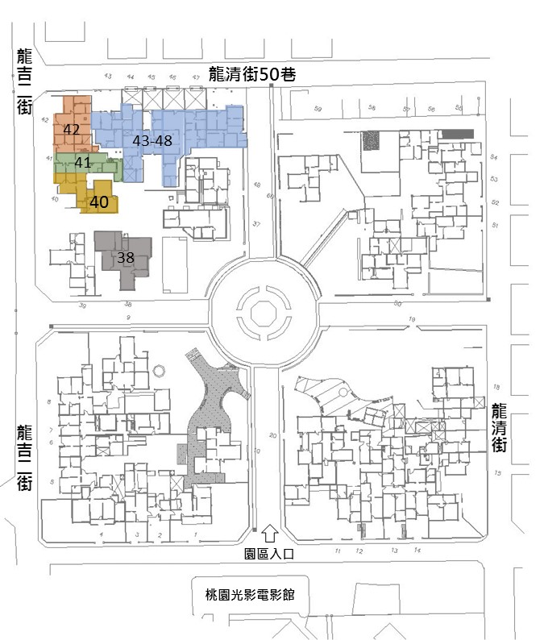
馬祖新村眷村文創園區職人村進駐實施計畫
38號眷舍平面圖
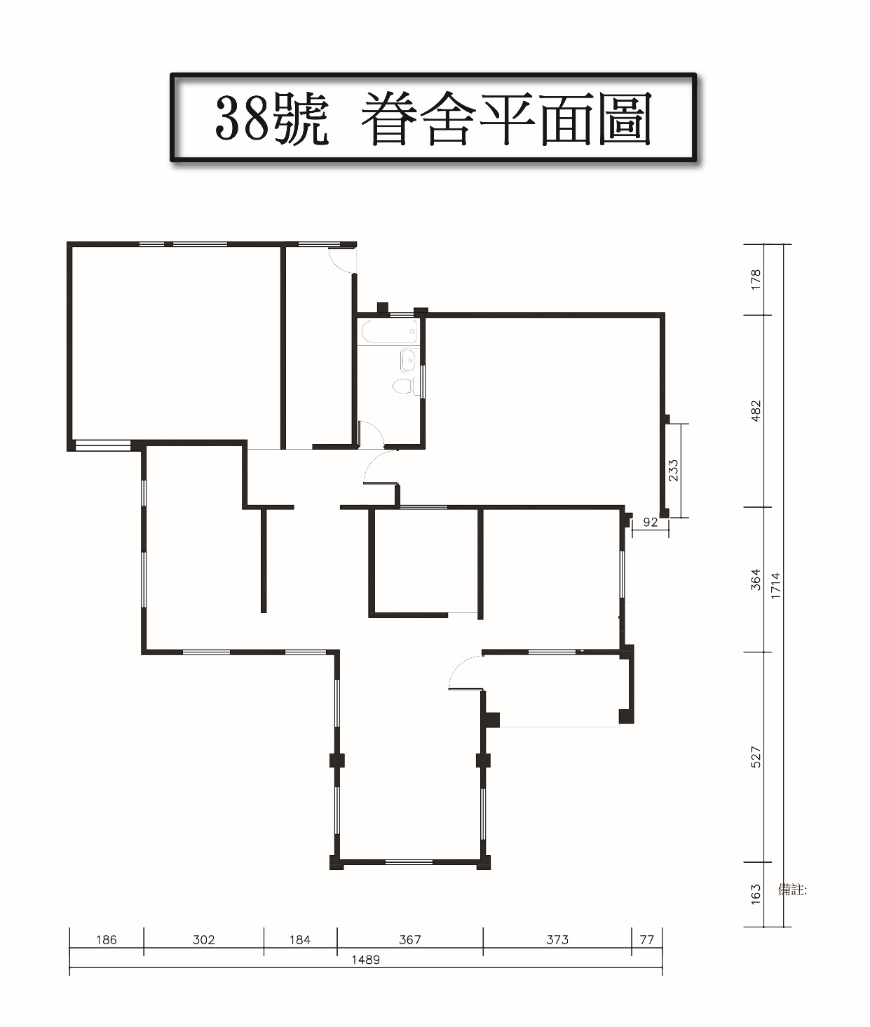

馬祖新村眷村文創園區職人村進駐實施計畫
40號眷舍平面圖
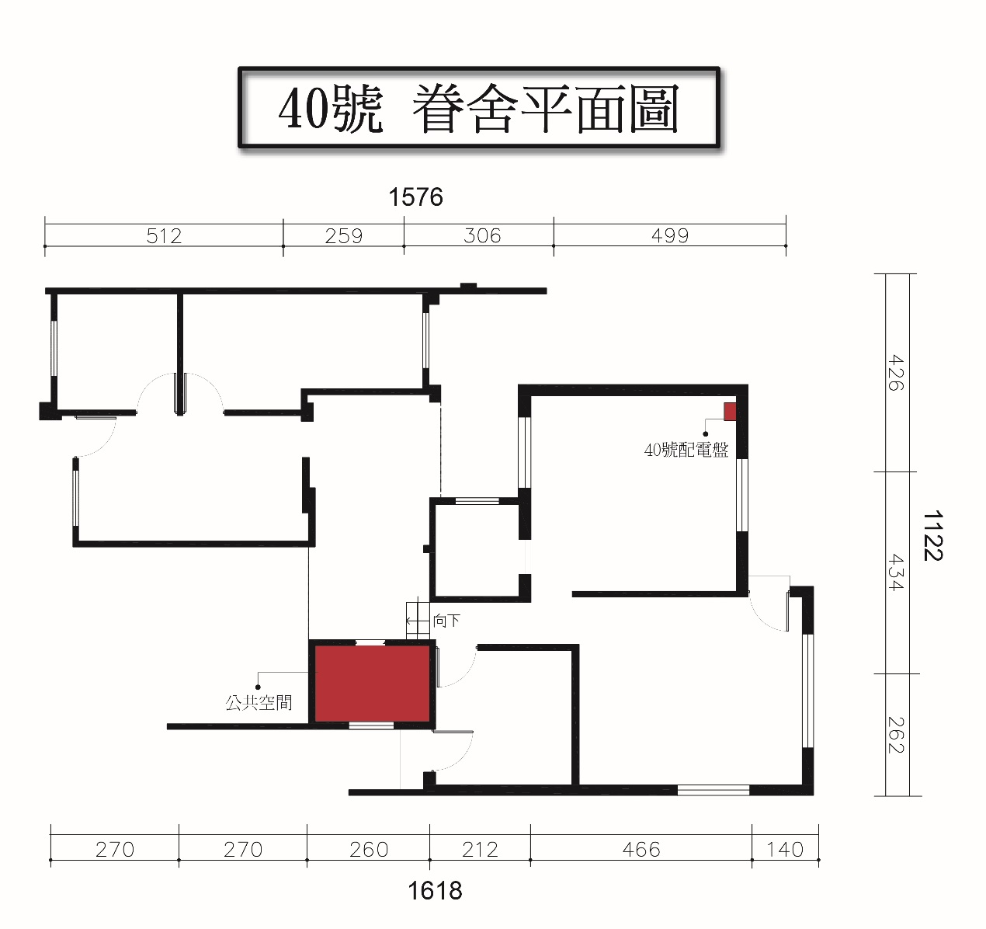

※公共空間坪數：3坪

馬祖新村眷村文創園區職人村進駐實施計畫
41號眷舍平面圖
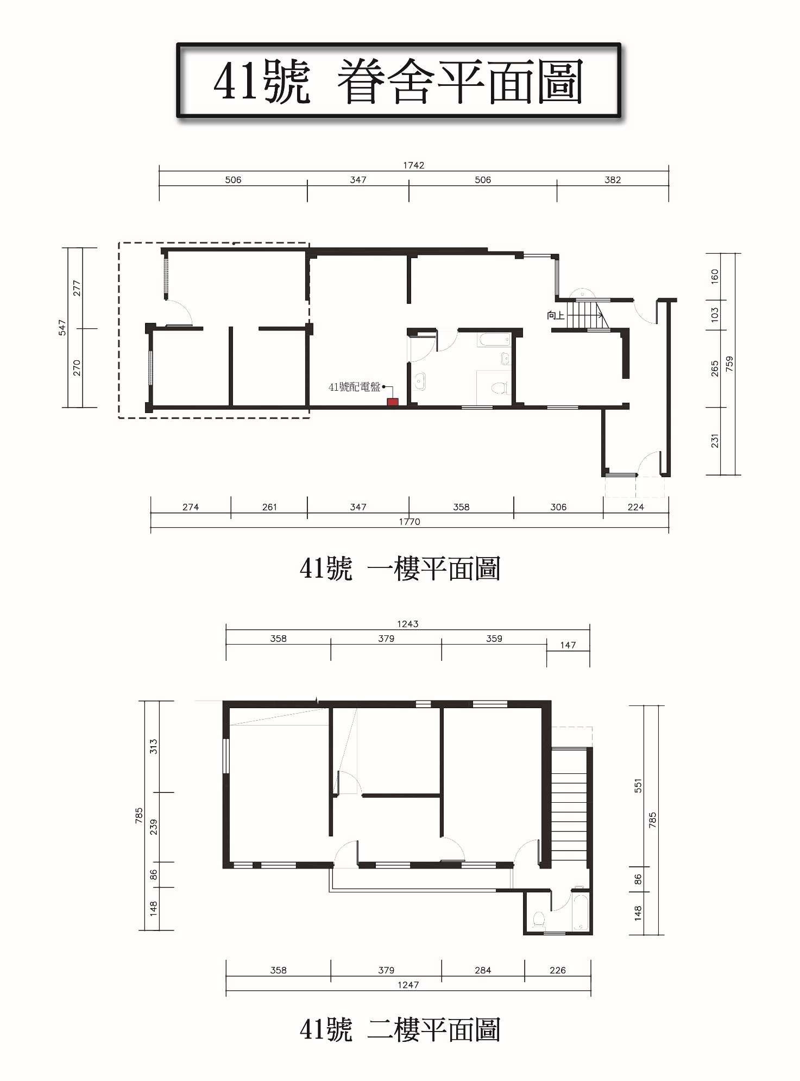

馬祖新村眷村文創園區職人村進駐實施計畫
42號眷舍平面圖

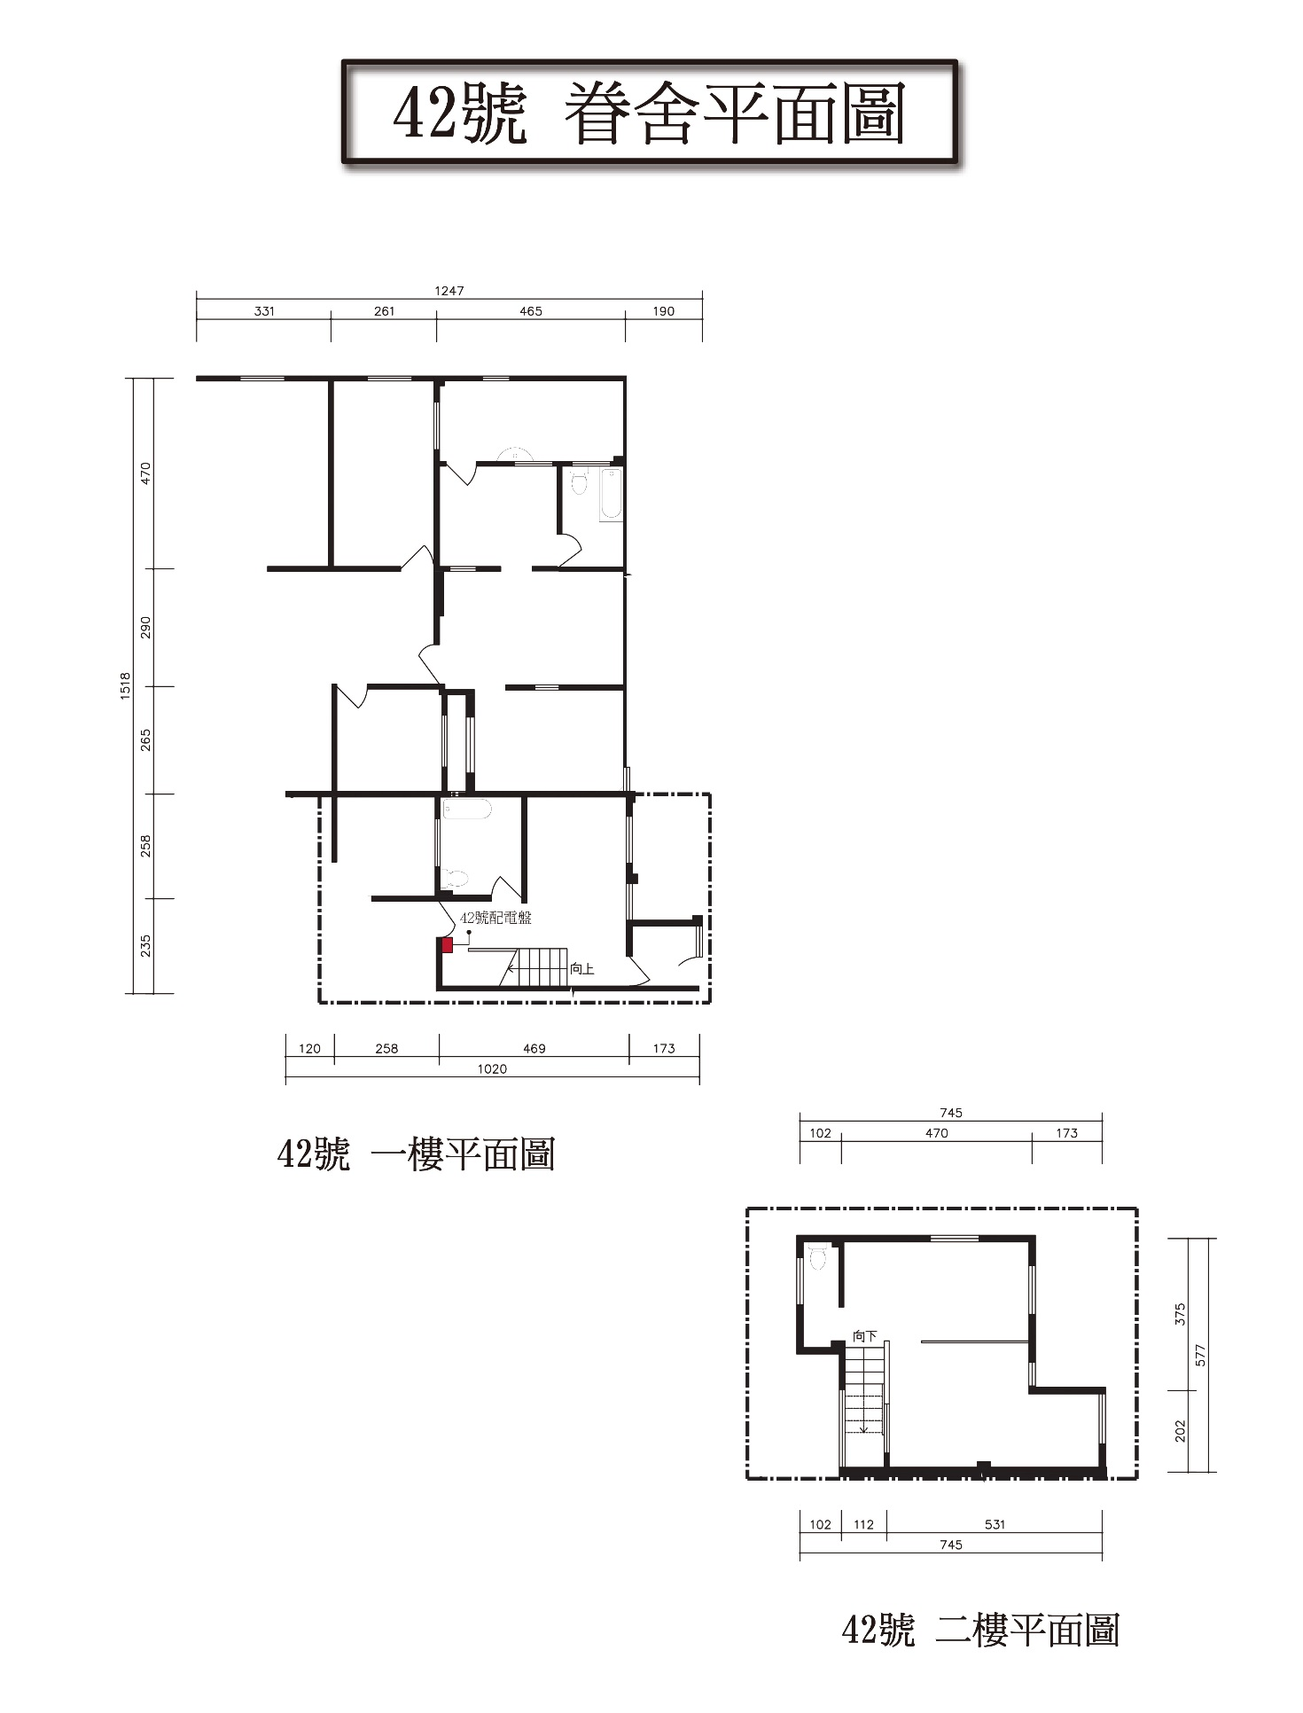

馬祖新村眷村文創園區職人村進駐實施計畫
43-48號眷舍平面圖
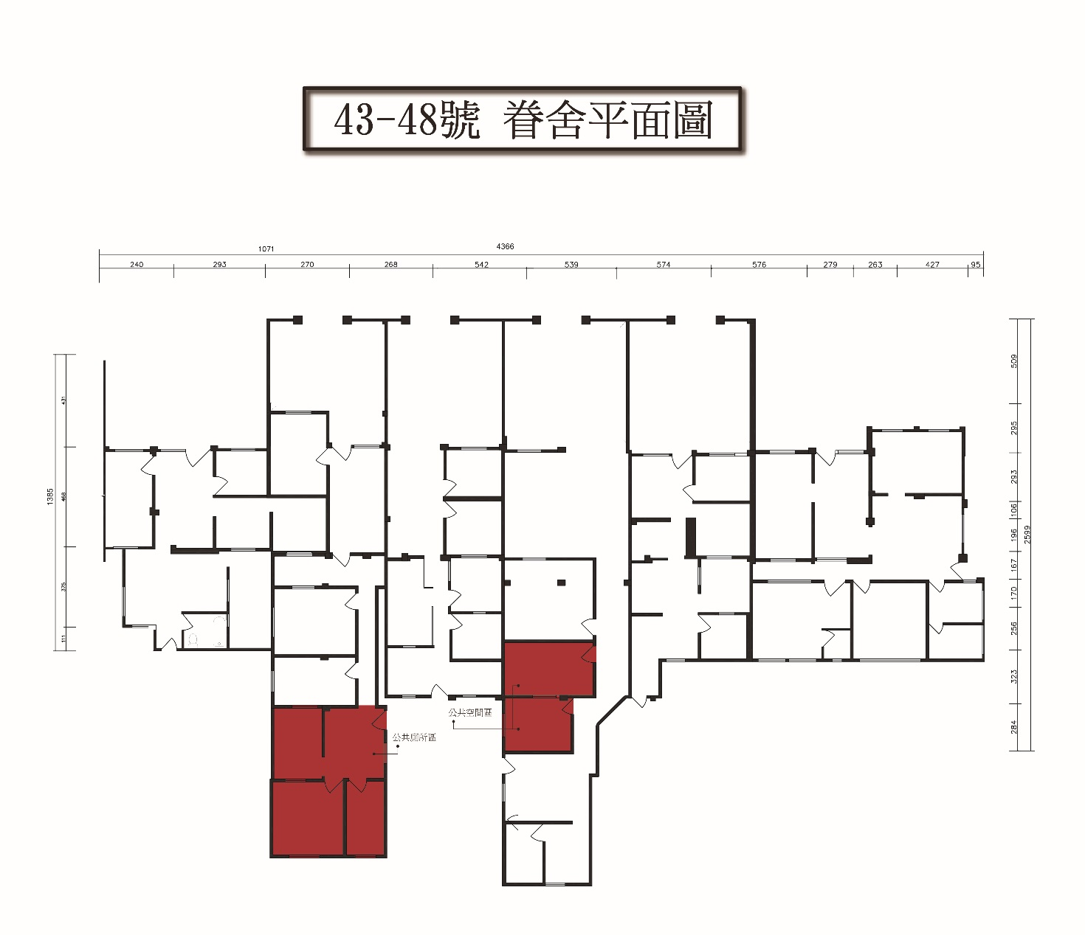

※公共廁所坪數：11坪
※公共空間坪數：7坪

馬祖新村眷村文創園區職人村進駐實施計畫
申請表
申請編號 | (申請單位免填) |  |  |  | 申請日期： 年 月 日
申請單位 | 公司/行號/商號名稱
統編/
立案字號
 | 營業稅籍登記地址
 | 負 責 人 |  |  | 電 話  手 機 |  | (日)  (夜)
 | 聯 絡 人 |  |  | 電 話  手 機 |  | (日)  (夜)
 | 電子信箱
 | 聯絡地址
 | 網址 | (無則免填)
進駐空間 | （以欲進駐優先順序填寫1-3序位）  1.馬祖新村＿＿＿號2.馬祖新村＿＿＿號3.馬祖新村＿＿＿號
空間使用
規劃說明
檢附文件 | □申請單位負責人身分證影本  □申請表  □進駐計畫書  □公司登記文件  □公司營業中文件  □資產負債表、損益表  □最近一年無退票紀錄  □切結書
＊申請單位負責人身分證影本（請掃描插入電子圖檔或影印貼上）
身分證影本黏貼處（正面） |  |  | 身分證影本黏貼處（正面）
（請詳閱後並勾選以下選項）

□茲聲明申請書上所填資料及提供之相關附件均屬事實。
□同意提供個人資料，並知道「馬祖新村眷村文創園區職人村進駐實施計畫」將依「個人資料保護法」確保個人資料不外洩，並知道前述各資僅用於馬祖新村眷村文創園區職人村進駐實施計畫營運相關使用。

（申請單位大,小章）

中華民國108年 月 日

《封面格式》
(本欄由審核機關填寫)
申請編號：

馬祖新村眷村文創園區
職人村進駐實施計畫
申請計畫書

申請單位：

指導單位：桃園市政府、桃園市議會
辦理單位：桃園市政府文化局

中華民國108年 月 日
《計畫書參考內容格式》
- 進駐計畫緣起
- 計畫目標，申請進駐本園區預期達成之具體目標（短、中、長期之營運目標）
- 計畫內容
- 主要計畫項目：並說明營業執行項目之內容。
- 房舍裝修說明，須詳細說明空間規劃及裝潢使用材質等（並提出初步規劃平面圖）。
- 經營規劃說明，包含品牌經營構想、品牌經營的計畫、目標市場、客層類型、市場競爭性、營運及獲利模式、銷售及通路等。
- 說明計畫期程內預計之進度，至少規劃3至5年期程計畫。
- 進駐單位團隊人員簡介，專利、證照與獲獎經歷說明。
- 經營風險評估分析，包含研發、生產、銷售、研發及財務等在經營中可能遭遇之困難或問題，並提出解決或因應方案及可行性說明。
- 回饋計畫，詳參附件回饋計畫說明。
- 執行效益，請預估產出內容，包含預估產值、訂單增加金額、增加投資、開發商品數量、開發通路數量、品牌、與桃園在地產業連結性等）
- 財務分析及預期營收
- 資金來源說明（包含自有資金、補助款、貸款資金等）
- 資金之具體用途，包含房舍裝潢、購置設備、人事管銷、宣傳行銷等營運所需項目。
- 公司登記證明文件說明
證明文件 | 內容
登記或立案證明（影本） | 如設立登記證、立案證明或其他由政府機關或其授權機構核發之合法登記或設立之證明文件，或其他相關佐證文件。  申請單位得列印公開於目的事業主管機關網站之資料代之（財政部稅務入口網，營業稅籍登記公示資料狀態，需為營業中https://www.etax.nat.gov.tw/etwmain/web/ETW113W1_1）。
納稅證明（影本） | 最近一期或前一期之營業稅或當年度所得稅納稅證明。新設立且未屆第一期營業稅繳納期限者，得以營業稅主管稽徵機關核發之核准設立登記公函（影本）及申領統一發票購票證相關文件代之。
- 附錄，其他補充說明資料

以上資料，請以A4紙張直式橫書繕打、雙面影印以上資料，並以申請書為頁首左側簡易裝訂成冊。電子檔另以PDF檔存取於光碟中，於收件截止日前一併寄送至桃園市政府文化局文創影視科（32095桃園市中壢區龍吉二街155號，電話：03-2841-866）封面請註明申請馬祖新村眷村文創園區職人村進駐實施計畫。

馬祖新村眷村文創園區職人村進駐實施計畫
考核須知
- 目的
為使本園區營運情形順暢，公平評核各進駐單位，訂定本考核須知以茲遵循。
- 適用範圍
凡依馬祖新村眷村文創園區職人村進駐實施計畫，使用空間進駐者，需適用本須知。
- 考核要項
- 由本局安排委員，定時提供進駐單位營運執行輔導，協助進駐單位檢視與改善經營情形。
- 進駐單位可主動向本局提出營運執行輔導需求，每季於自我考核表中填列申請、接受輔導狀況與改善情形，列入年度考核。
- 進駐單位需於每年1月、4月、7月及11月10日前（含當日）提交前一季自我考核表至本局，進駐單位須撰寫相關進度說明，提報內容應檢附佐證資料，自我考核亦列入年度考核。
- 進駐期間由本局得召集委員辦理年度考核會議，考核說明如下：
    - 進駐計畫履行情形40%
    - 品牌行銷情形30%
    - 空間及設備維護情形30%
- 請遵循以下事項，各項標準將列入考核紀錄，於審查中一併評估。
- 進駐單位應配合本局辦理之分享講座、交流會及相關推廣活動，及進駐期間之輔導。
- 進駐單位辦理各項業務時，如涉及法令時，應依規定程序申請辦理。
- 進駐單位應以自己名義對外法律責任，如不法侵害第三人權利時，應負全部賠償責任。
- 提前終止與年限期滿
- 進駐單位如有違反本計畫規定或本考核須知，涉情節重大者，本局得以書面通知進駐單位限期改善，如未改善，本局得提前終止進駐合約並限期離駐。
- 進駐單位年度考核分數未達80分以上者，本局將以書面通知並限期改善，再進行複核；若複核仍未達標準，本局得提前終止合約，並限期進駐單位撤離本空間。
- 進駐單位撤離時，應將使用空間完成清潔與復原，空間及設備如有損壞或自行裝修處理，請進駐單位負責修繕，如由本局修繕，相關費用將由保證金中扣除，不足部份請於7日內補足。

馬祖新村眷村文創園區職人村進駐實施計畫
營運報告
填寫說明：
- 請於1月、4月、7月及11月第一個星期五提交前一季營運報告至本局。
- 營業額需依提列販售的商品或服務內容提出營業額(表格可自行增列)，俾本局了解園區消費行為，以提供進駐單位相應輔導與協助。
- 相關提報內容應檢附相關資料，包含財務資料、報導資料、相關文宣品、活動照片、來客人數概估及其他證明文件等。
項目 |  | 月 | 月 | 月 | 備註說明
營業額 | 商品A
 | 商品B
 | 商品C
 | 商品D
 | 商品E
行銷推廣 | 媒體露出/則
 | 行銷活動/場
 | 參展/場
 | 其他行銷方式(新媒體、社群網路操作等)說明
來客人數概估
回饋計畫執行情形
其他說明

馬祖新村眷村文創園區職人村進駐實施計畫
回饋計畫說明
- 回饋內容說明
本計畫提供空間予進駐單位運用，發展文創產業，進駐單位須於申請時同時提出回饋計畫，回饋之內容將為進駐審查項目之一，規劃建議方式如下，可擇一方式規劃辦理：
  - 辦理活動：辦理教育推廣、相關講座或工作坊等活動，提供桃園市民免費參加（參與方式可依活動性質規劃），每年至少辦理2場。
  - 產品回饋：每年提供文創產品至少1式10份，供本局辦理相關活動推廣、行銷等使用。
  - 其他有利於本市民眾、生活藝推廣或結合在地特色之相關主題規劃活動每年至少2場，並經本局同意者。
- 回饋計畫之限制
  - 進駐單位須依本局審查意見修改回饋計畫。
  - 進駐單位如未能依原計畫辦理，需於活動前提出變更計畫，並經本局審核通過後使得辦理。
  - 若進駐單位需依規定辦理回饋計畫，本局將列入年度考核。
- 其他事項
其他未竟事宜，依相關法令辦理。
馬祖新村眷村文創園區職人村進駐實施計畫
切結書
立切結書人 （申請單位負責人）依「馬祖新村眷村文創園區職人村進駐實施計畫」（以下簡稱本計畫），已詳閱本計畫之相關規定，進駐馬祖新村眷村文創園區，馬祖新村第＿＿＿號，切結完全遵守以下事項：
- 本申請單位完全符合本計畫申請之資格及條件。
- 本申請單位完全了解本計畫之相關規定，如經桃園市政府文化局查核發現有違反本計畫或相關法令規定者，願依規定依限遷出原使用空間。
- 本申請單位在進駐期間，依本計畫規定於馬祖新村文創園區確實經營，並擔任負責人。
- 本申請單位進駐後，不得將進駐空間轉租或分租，並配合各基地之營運管理機制。
- 本申請單位願遵守本計畫及其他相關法令規定，若有隱瞞不實或其他違反規定之情形，願負一切法律責任，絕無異議，特立此切結書為憑。
此致
桃園市政府文化局

立切結書人： （簽章）
身分證字號：
戶籍地址：
連絡電話：

中華民國一○八年 月 日

